МУНИЦИПАЛЬНОЕ ОБРАЗОВАНИЕ ТАЗОВСКИЙ РАЙОН
Муниципальное казённое дошкольное образовательное учреждение
детский сад «Оленёнок»
ул. Северная, 5, п. Тазовский, Ямало-Ненецкий автономный округ, 629350
тел./факс:8 (34940)2-00-15/2-00-10,mkdou_olenenok@list.ru
ИНН 8904081720/КПП 890401001; ОГРН 1168901053012; ОКВЭД 85.11

МЕТОДИЧЕСКАЯ РАЗРАБОТКА
ОБРАЗОВАТЕЛЬНОЙ ДЕЯТЕЛЬНОСТИ С ДЕТЬМИ
СТАРШЕГО ДОШКОЛЬНОГО ВОЗРАСТА

«Волшебный мир - Леголандия»

Составитель: музыкальный руководитель
1 квалификационной категории
Башкирцева Наталья Олеговна

п. Тазовский,
2019 год

Технологическая карта
образовательной деятельности с детьми
Образовательная область | Художественно – эстетическое развитие, познавательное, социально – коммуникативное
Возраст детей, группа | Старший дошкольный возраст (5-6 лет)
Тип | Совместная образовательная деятельность (проектный метод)
Тема | «Волшебный мир - Леголандия»
Цель | Содействие развития у детей дошкольного возраста творческих способностей и предоставление им возможности к творческой самореализации, через овладение элементов ЛЕГО– конструирования.
Задачи | 1.Способствовать формированию знаний и умений ориентироваться в технике чтения элементарных схем-построек, познавательной активности.  2. Расширять кругозор детей, обогащать словарный запас детей.  3. Развивать навыки коммуникации, логическое мышление, внимание, сотрудничество.  4. Способствовать воспитанию социально-активной личности, умение работать в команде.
Материал | Собранный Лего-человек из деталей конструктора ЛЕГО, графический редактор (ИКТ оборудование), ноутбук, набор конструктора LEGO DUPLO 10507, указатели с изображением картинки и названия станций, карта-схема (железная дорога, конструирование паровозика и вагончика)
Предполагаемый результат | Способствовать развитию творческого мышления, фантазирования и реализация собственных инновационных идей для решения поставленных задач.
Этапы | Этапные задачи | Деятельность педагога | Деятельность воспитанников | Предпосылки учебной деятельности | Предполагаемый результат деятельности
- Вводная часть  - Организация детей, установка на предстоящую деятельность, создание проблемной ситуации. | - Планирова-  ние деятельности с учетом решения образовательных задач  - Закреплять знания детей о проектировании и выполнение постройки  2 способами (по пошаговой инструкции и по замыслу).  - Развивать мышление, воображение, обогащать словарный запас. | Сбор участников.  Мотивация выбора темы.  - Организацион-ный момент:  Внесение сюрпризного момента.  - Игра на внимание.  - Краткий подводящий диалог.  Работа с Моделью трех вопросов.  - Для того, чтобы отправиться в путешествие, нашему Лего-другу нужен транспорт, который может двигаться по железной дороге.  - Какой вид транспорта для этого подойдёт?  - Какой конструктор будем использовать для этого?  - Какие детали для сборки конструкции нам понадобятся?  - Я предлагаю отправиться в Конструкторское бюро – это производственный отдел, где занимаются разработкой чертежей и конструирования будущих изделий.  (Просмотр обучающего детского видеоролика) | Приветствие.  Обсуждение плана действий по собственному замыслу.  - С помощью графического редактора на интерактивной доске изображаем план будущей постройки.  - Расставле-ние указателей в рабочей зоне для конструирования (фантазирование)  - Выбор деятельности.  (проектирование плана постройки). | Художественно – эстетическое развитие.  - Художественное слово.  (Загадывание загадки)  - Вспомнить знакомую песню «Паровоз»  - Работа с графическим редактором.  (Выбираем форму, цвет, размер будущей постройки) | Доброжелательный настрой на совместную деятельность.  - Пение знакомой песни  «Паровоз»  - Обсуждение вопросов технического устройства основных механизмов в игровой форме.  - Вызвать интерес детей и обсуждение профессий: инженер-конструктор,  инженер – проектировщик,  механик,  слесарь-ремонтник, слесарь – сборщик.  Дети самостоятельно  распределяют обязанности между собой, по желанию.  (Ответы детей: Один из нас - будет механик,  А другой инженер-конструктор и бригадир)
- Основная часть  Создание условий для активной деятельности детей.  Актуализация имеющихся знаний у детей. Создание условий для достижения результата каждого ребёнка | Актуализировать знания и умения детей. Тренировать мыслительные операции.  Развивать представления о видах транспорта и устройство объекта, через просмотр фрагмента обучающего мультфильма | Педагог:  - помощник  - партнёр  - наблюдатель | Деятельность:  /решение образовательных задач/  - средства  - действия | Познавательная деятельность.  Краткая историческая справка о возникновении первых паровозов и их создателях. | Дети выбирают и называют те детали, которые необходимы для конструирования изделия по инструкции.
Затруднение в ситуации | Создать мотивационную ситуацию.  Фиксация затруднений. | Решение логических заданий. Проговаривание текста для запоминания.  Педагог:  - помощник  - партнёр  - наблюдатель | Дети договариваются и распределить, кто какую конструкцию будет строить. Составляют логические цепочки в игровой форме. | Целеполагание.  Планирование.  Коммуникативные умения. | Наблюдение за работой детей
Выбор действий и реализация поставленных задач | Воспитывать умение работать в парах.  - Музыкаль-ная физминутка  для переключения внимания | Педагог:  - помощник  - партнёр  - наблюдатель | Дети самостоятельно подбирают нужные детали по форме и цвету.  Ознакомившись со схемой и точностью соединений деталей между собой. Разделившись по парам приступают к работе согласно схеме. | Освоение модельно – конструктивной деятельности. | Виды деятельности:  Составление схематического рисунка по точкам, чтение простых схем, конструирование (применяем способ конструирования по инструкции)
Введение новых знаний в систему знаний | Закреплять в различных видах деятельности новые знания и способы их применения | Использование методов: наглядно – действенного,  наглядно – образного.  Вопросы побуждающие к мыслительной деятельности | Воображаемая ситуация в развёрнутом виде: в определённых выбранных ими ролях, игровых действиях. | Выполнение практического действия, развивающие творческий потенциал ребёнка | Соблюдение техники безопасности, аккуратности и последовательности действий при  выполнении работы
Заключительная часть  Подведение итогов деятельности. Поощрение детей  (выход из деятельности) | Формировать у детей умение проводить анализ своей деятельности | Рефлексия.  Отметить качество выполненной работы.  Обсуждение сложности поставленных задач. Похвала и нацеливание на продолжение деятельности. | Восприятие смысла деятельности (для чего?) | Приобретение новых знаний.  Самооценка. | Диалогический метод. Высказывание детской точки зрения.  Обобщение опыта полученного в результате деятельности.

Приложение 1
Фотоотчёт образовательной деятельности
- Введение в игровую ситуацию 2. Обсуждение вариантов деятельности
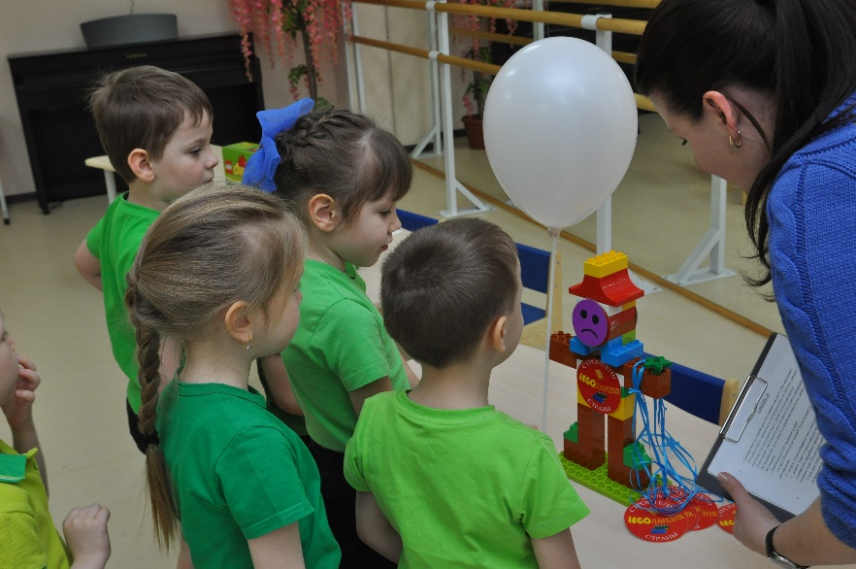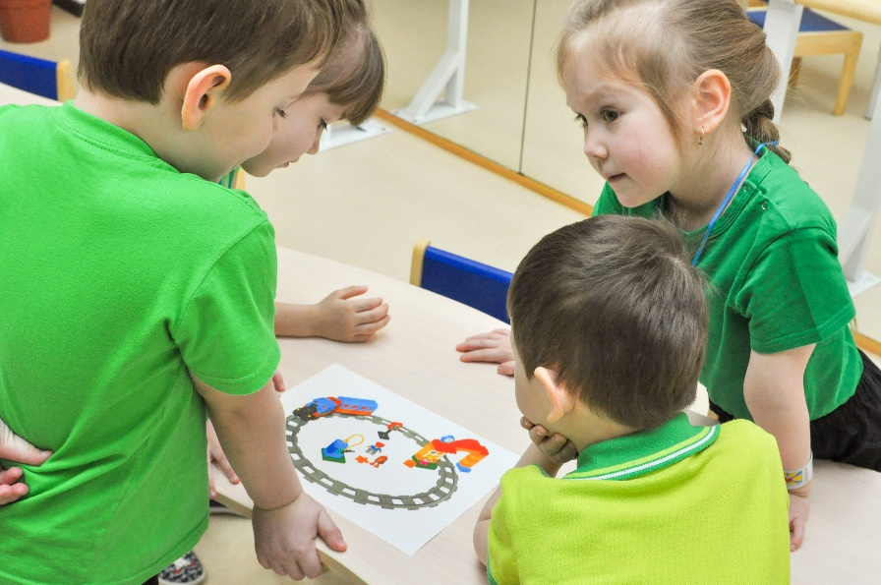

- Фантазирование (работа с графическим редактором) 4. Схема конструкции (соединение по пунктирам)
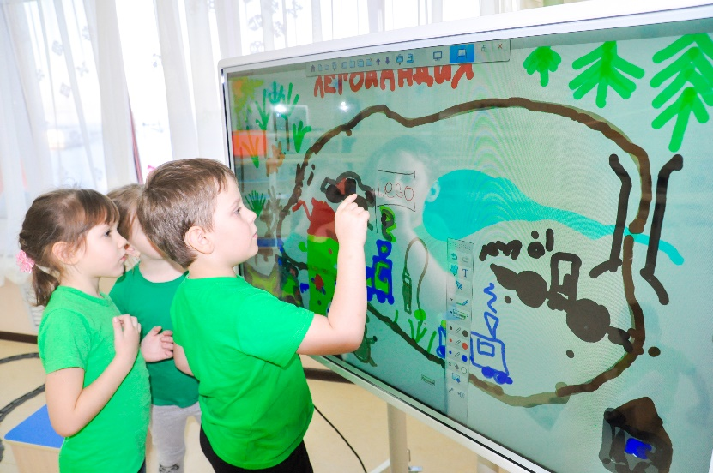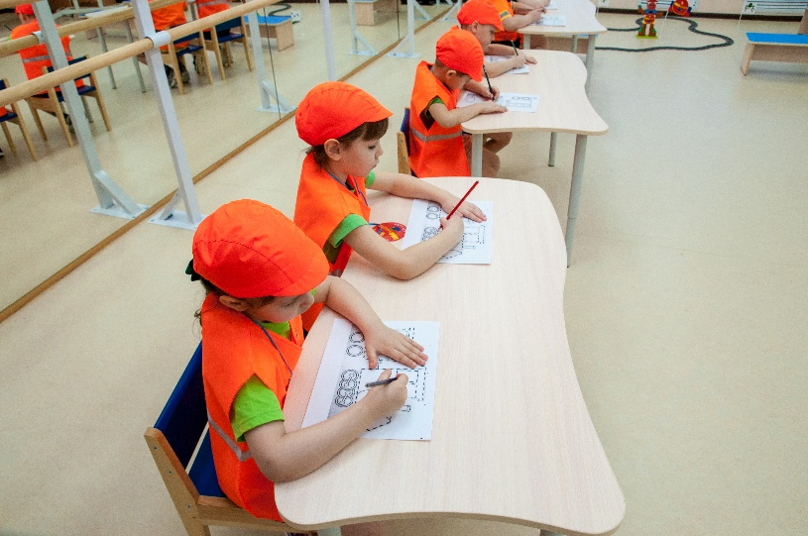

- Конструирование по пошаговой инструкции 5. Задаём ритм (ритмические цепочки)
Игровая ситуация

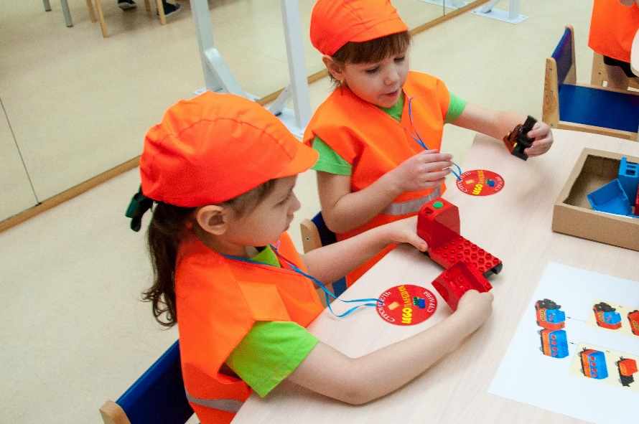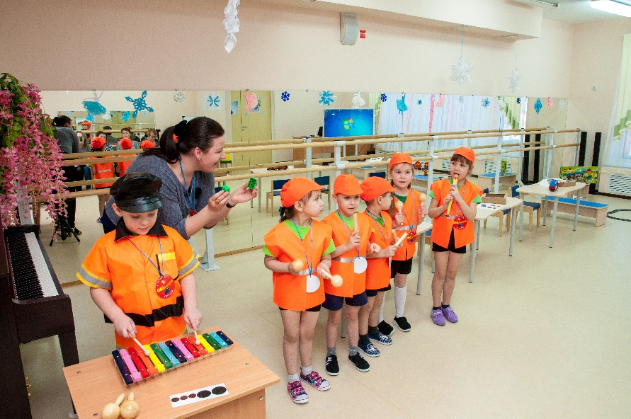

6.Запуск готовых изделий 7. Итоговая работа (участие в Районном конкурсе)
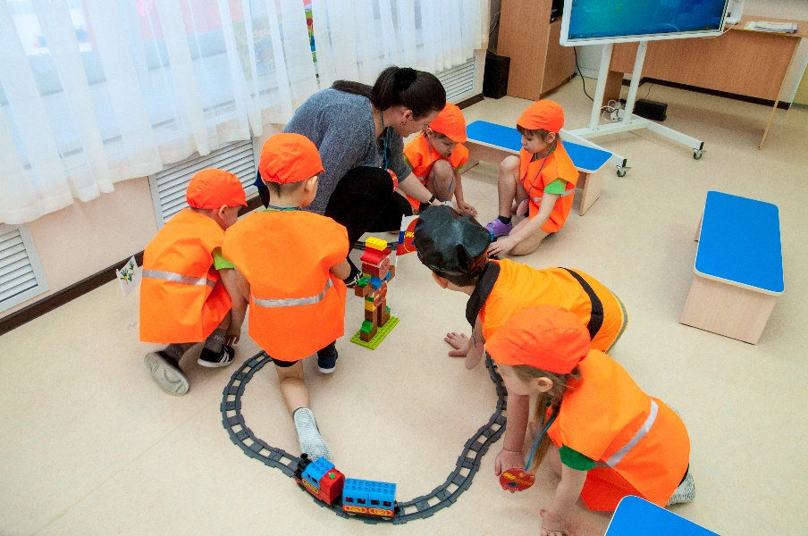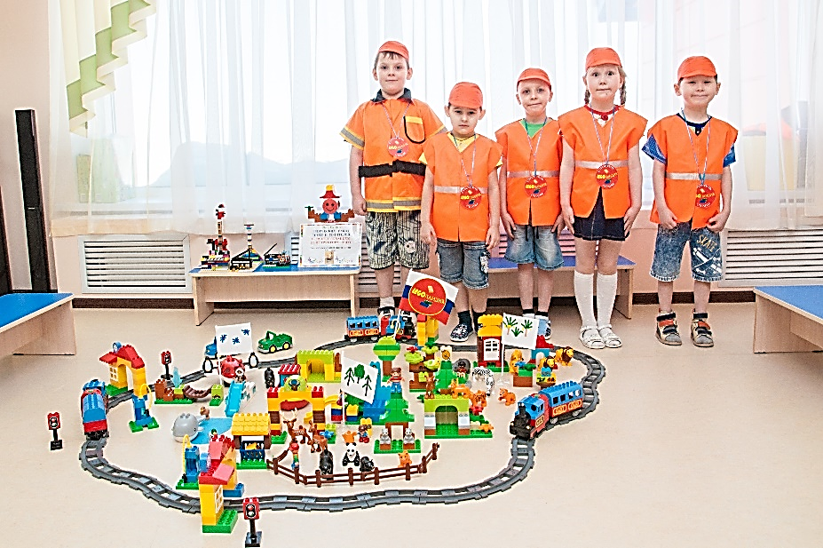
Приложение 2
Достижения воспитанников и педагога по реализации образовательной деятельности с детьми
по теме «Волшебный мир - Леголандия»
